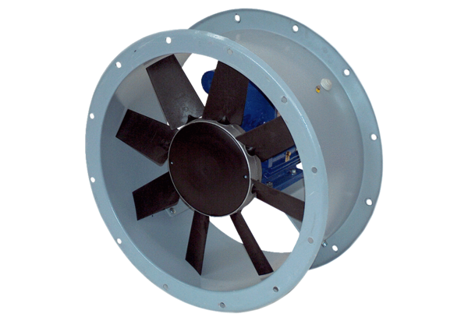Aksijalni cijevni ventilator DAR 160/8 11Jedinica za pakiranje: 1 komAsortiman: C
Broj artikla: 0073.0199Proizvođač: MAICO

